安徽中阜复合材料有限公司
车用电池复合材料前置料项目环境影响评价

公
众
参
与
说
明

建设单位：安徽中阜复合材料有限公司
2025年12月

1 概述
根据《环境影响评价公众参与办法》（部令第4号）和《关于发布<环境影响评价公众参与办法>配套文件的公告》（公告2018年第48号）的相关要求，为使得本项目所在地周围公众能够及时、准确地了解项目建设的意义，以及项目建设给他们带来的有利和不利、直接和间接的影响，同时了解他们对建设项目的态度及所关心的主要问题，从公众的利益出发，共同找出解决问题的办法，以达到评价工作的完善和公正，并保证建设项目的顺利实施，避免项目建设的营运过程中出现污染纠纷。为此建设单位开展有关调查工作，调查形式以网络公示、报纸公示、网上公开项目环境影响报告书征求意见稿及设置征求意见稿查阅场所供公众进行查阅的方式，广泛征求意见。
具体过程如下：
◆2025年7月10日，安徽中阜复合材料有限公司委托安徽皖欣生态环境科技有限公司承担《车用电池复合材料前置料项目环境影响报告书》的编制工作。
◆2025年7月11日建设单位在安徽淮南潘集经济开发区（安徽淮南现代煤化工产业园）管委会网站上发布了该项目环评第一次公示（https://ahccci.huainan.gov.cn/）。
◆2025年10月13日至2025年10月14日，在征求意见稿编制完成后，建设单位在安徽淮南潘集经济开发区（安徽淮南现代煤化工产业园）管委会网站上向社会公众发布了《安徽中阜复合材料有限公司车用电池复合材料前置料项目环境影响报告书》（征求意见稿），并于2025年10月20日和2025年10月22日在地方纸质媒体公告（安徽日报）开展了两次报纸公示，同时，建设单位还在项目周边进行了现场张贴公示。

2 首次环境影响评价信息公开情况

2.1 公开内容及日期
2025年7月10日，安徽中阜复合材料有限公司委托安徽皖欣生态环境科技有限公司承担《安徽中阜复合材料有限公司车用电池复合材料前置料项目环境影响报告书》的编制工作，根据《环境影响评价公众参与办法》要求，于2025年7月11日在网络平台进行了第一次公示，公开了下列信息：
（一）建设项目概要：包括项目名称、项目性质、建设地点、内容及规模
（二）建设项目的单位名称和联系方式
（三）承担评价工作的环境影响机构名称和联系方式
（四）公众意见表的网络连接
（五）提交公众意见表的方式和途径

2.2 公开方式
2025年7月11日在安徽淮南潘集经济开发区（安徽淮南现代煤化工产业园）管委会网站上进行了第一次网络公示，网址：https://ahccci.huainan.gov.cn/xwzx/tzgg/551828073.html，本项目位于安徽淮南现代煤化工产业园中试基地（科技孵化平台）项目2#第四层，因此本项目公示的载体符合《环境影响评价公众参与办法》的要求。

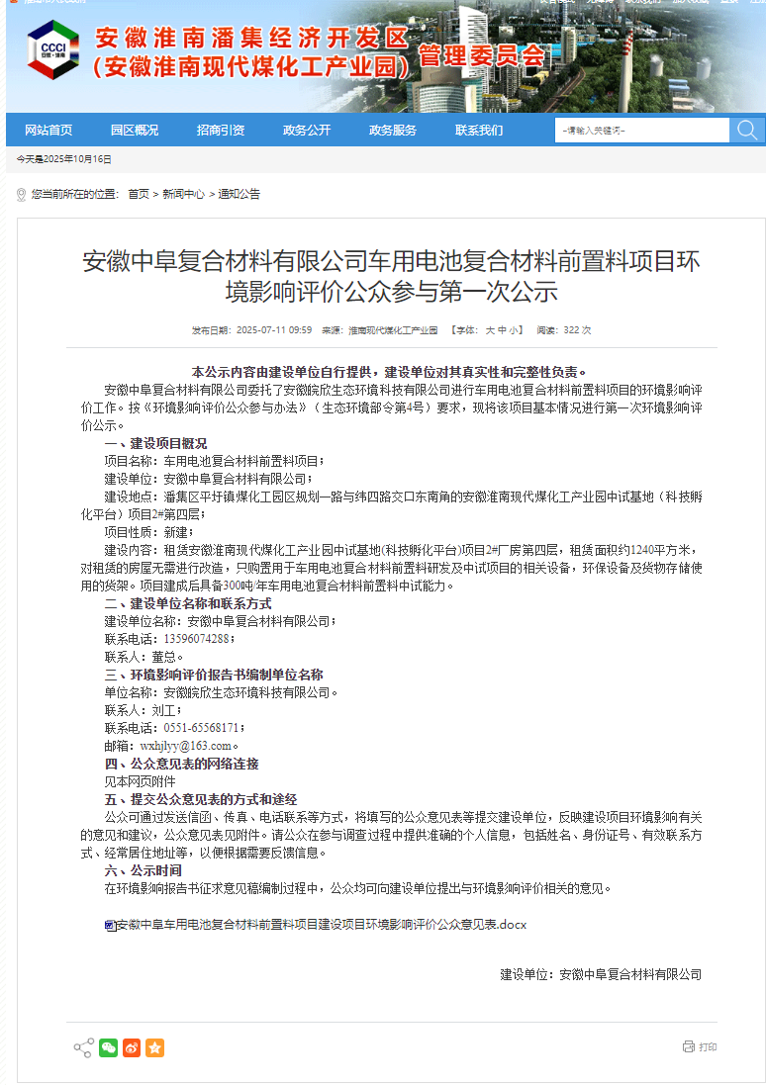
图1 第一次网络公示截图

2.3 公众意见情况
在公示期间，没有收到公众意见反馈。

3 征求意见稿公示情况

3.1 公示内容及时限
本项目环境影响报告书全部内容编制完成后，我公司于2025年10月13日至2025年10月24日进行了本项目环境影响评价征求意见稿公示。
本次征求意见稿公示内容包括以下几方面：
（一）环境影响报告书征求意见稿全文的网络链接及查阅纸质方式和途径；
（二）征求意见的公众范围；
（三）公众意见表的网络链接；
（四）公众提出意见的方式和途径；
（五）公众提出意见的起止时间；
公示的内容和时限符合《环境影响评价公众参与办法》的要求。

3.2 公示方式

3.2.1 网络
本项目位于安徽淮南现代煤化工产业园中试基地（科技孵化平台）项目2#第四层，因此本项目环境影响报告书征求意见稿公示选取的网络平台符合相关要求。
网络公示时间：2025年10月13日至2025年10月24日；公示网址：https://ahccci.huainan.gov.cn/xwzx/tzgg/551842995.html。

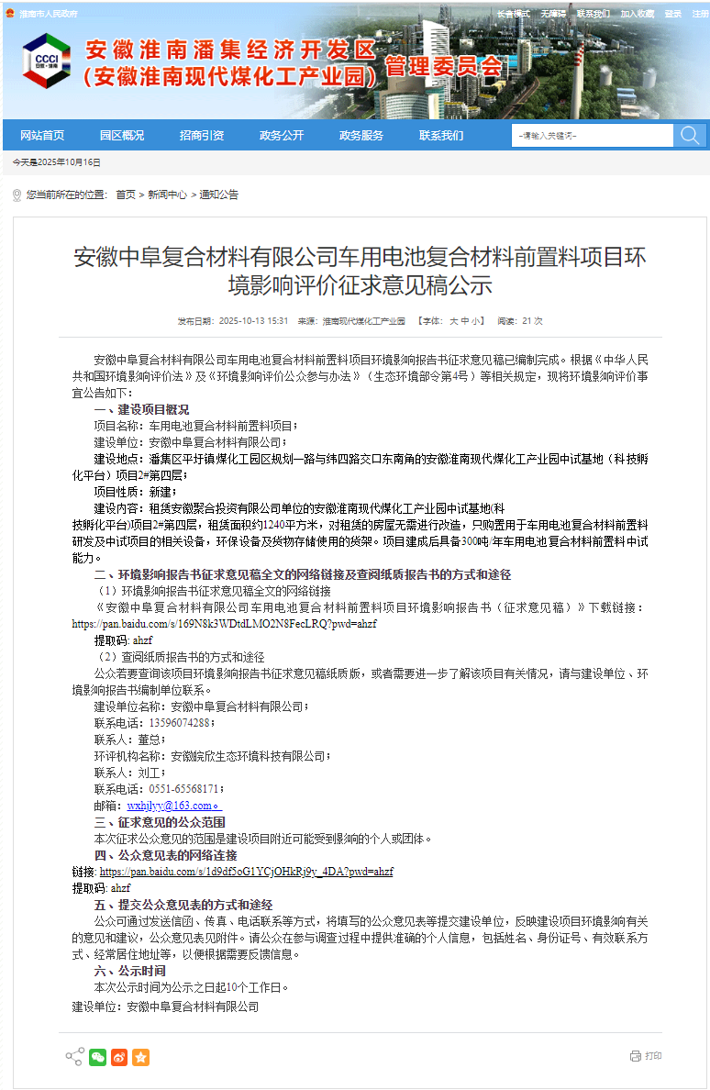
图2 第二次网络公示截图

3.2.2 报纸
在项目环评征求意见稿网络公示期间，根据《环境影响评价公众参与办法》第十一条中“通过建设项目所在地公众易于接触的报纸公开，且在征求意见的10个工作日公开信息不得小于2次”的要求。
《安徽日报》是安徽省委机关报，创刊于1952年6月1日，是安徽省内发行数量最大的综合性对开日报，在省内各城市发行到机关、企业、事业单位的科室、车间、党支部，在省内农村发行到70几个县的每个乡镇的行政村及乡镇，拥有上千万读者，并在省外各大中城市发行万余份。目前，《安徽日报》是合肥市地区发行量较大的报纸，为提高本项目环境影响评价公众参与的广泛性、便利性、真实性，我公司选取《安徽日报》进行环评信息公示，载体选取符合相关要求。
安徽中阜复合材料有限公司在环境影响报告书征求意见稿发布后，先后于2025年10月20日、2025年10月22日在《安徽日报》报纸上进行了两次报纸公示。图示如下：

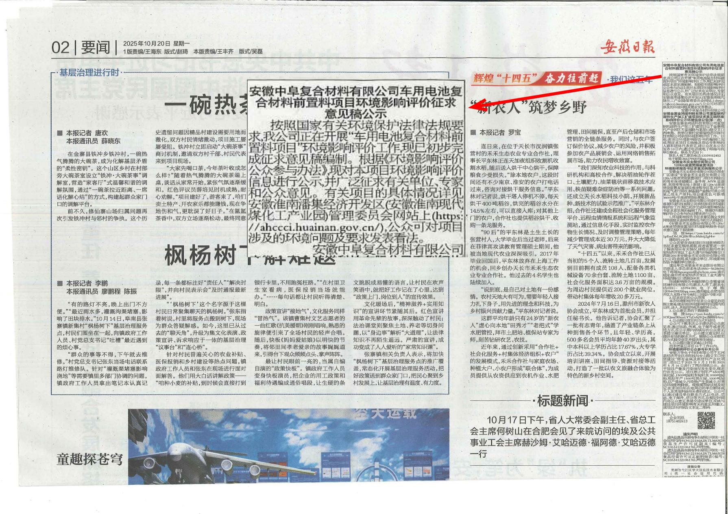
第一次报纸公示
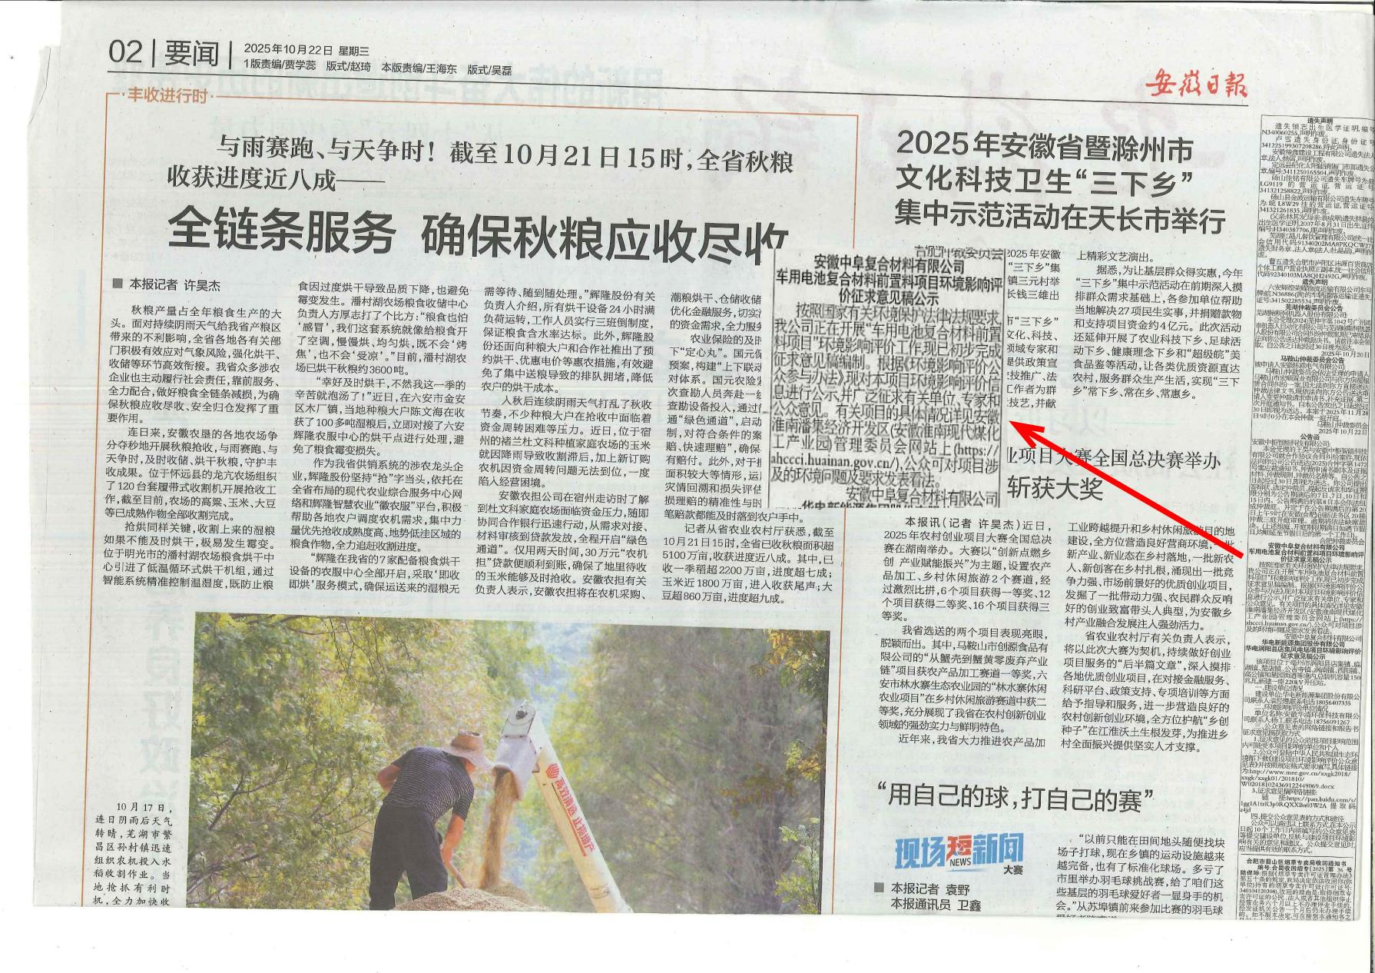
第二次报纸公示
图3 两次报纸公示

3.2.3 现场公示
2025年10月13日至2025年10月24日，建设单位在项目厂区张贴了公告，广泛征求当地群众对于本项目在环境保护方面的意见。图片如下：
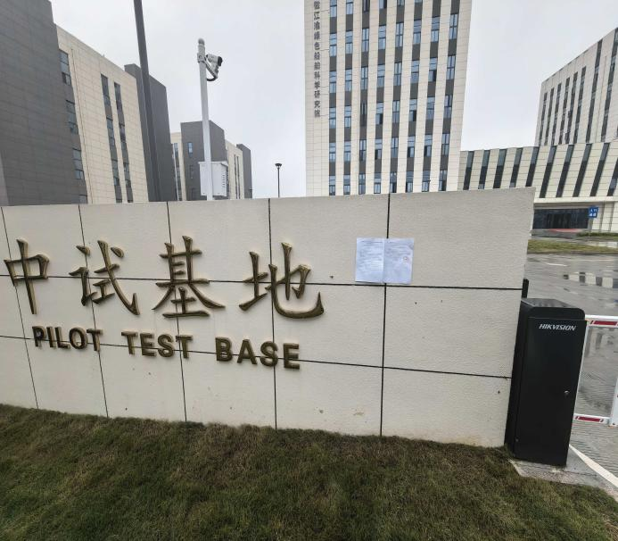 | 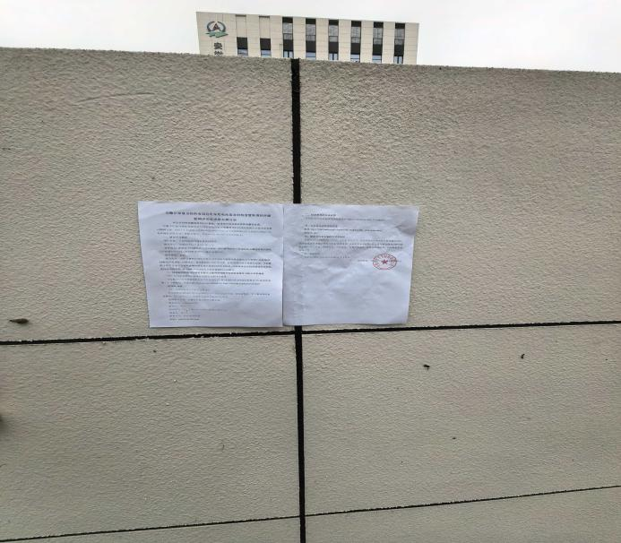
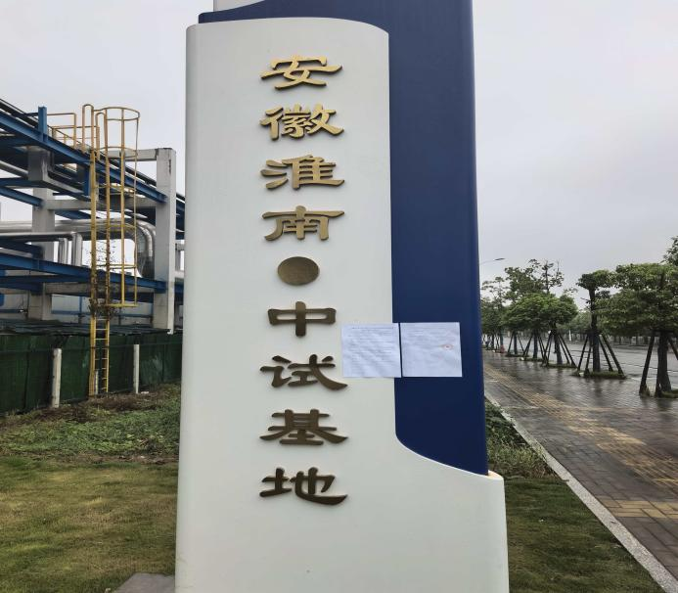 | 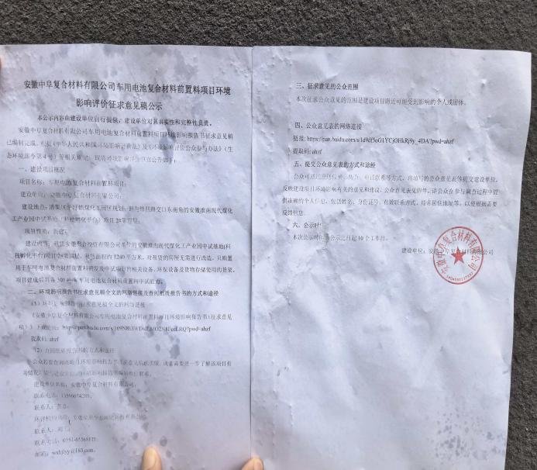

图4 现场公示图

3.3 公众提出意见情况
本项目环境影响评价征求意见稿网络公示、报纸公示、现场公示期间均未收到群众的反馈意见。

4 其他公众参与情况
本项目征求意见稿公示期间，没有收到公众的质疑、反对意见，因此不需要开展深度公众参与。

4.1 公众座谈会情况
无

4.2 其他公众参与情况
无

4.3 宣传科普情况
无

诚信承诺
我单位已按照《环境影响评价公众参与办法》要求，在安徽中阜复合材料有限公司车用电池复合材料前置料项目环境影响报告书编制阶段开展了公众参与工作，在环境影响报告书中充分采纳了公众提出的与环境影响相关的合理意见，对未采纳的意见按要求进行了说明，并按照要求编制了公众参与说明。
我单位承诺，本次提交的《安徽中阜复合材料有限公司车用电池复合材料前置料项目环境影响评价公众参与说明》内容客观、真实，未包含依法不得公开的国家秘密、商业秘密、个人隐私。如存在弄虚作假、隐瞒欺骗等情况及由此导致的一切后果由安徽中阜复合材料有限公司承担全部责任。

承诺单位 （公章）：安徽中阜复合材料有限公司
承诺时间：2025年12月

附件1
建设项目环境影响评价公众意见表
填表日期 年 月 日
项目名称 | 安徽中阜复合材料有限公司车用电池复合材料前置料项目
一、本页为公众意见
与本项目环境影响和环境保护措施有关的建议和意见（注：根据《环境影响评价公众参与办法》规定，涉及征地拆迁、财产、就业等与项目环评无关的意见或者诉求不属于项目环评公参内容） | （填写该项内容时请勿涉及国家秘密、商业秘密、个人隐私等内容，若本页不够可另附页）
二、本页为公众信息
（一）公众为公民的请填写以下信息
姓 名
身份证号
有效联系方式
（电话号码或邮箱）
经常居住地址 |  | 安徽省 市 乡（镇、街道） 村（居委会） 村民组（小区）
是否同意公开个人信息  （填同意或不同意） |  | （若不填则默认为不同意公开）
（二）公众为法人或其他组织的请填写以下信息
单位名称
工商注册号或统一社会信用代码
有效联系方式
（电话号码或邮箱）
地 址 |  | 安徽省 市 乡（镇、街道） 路 号
注：法人或其他组织信息原则上可以公开，若涉及不能公开的信息请在此栏中注明法律依据和不能公开的具体信息。

